Brigada médica la Ceiba, Caserío Acachapa
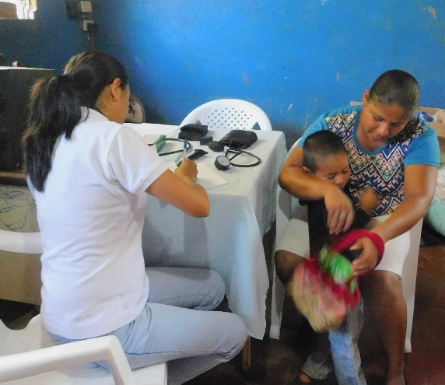
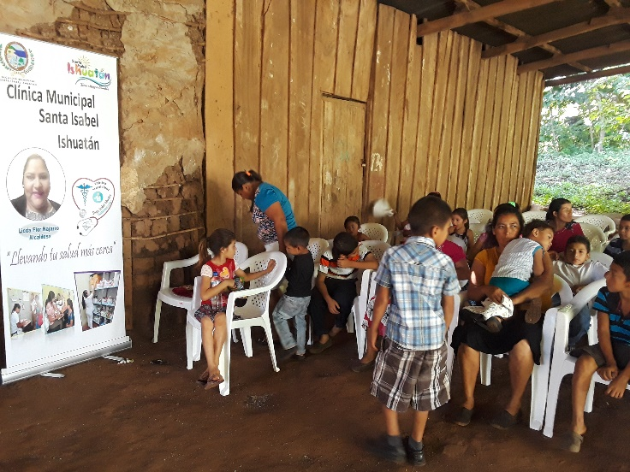

Consulta medica

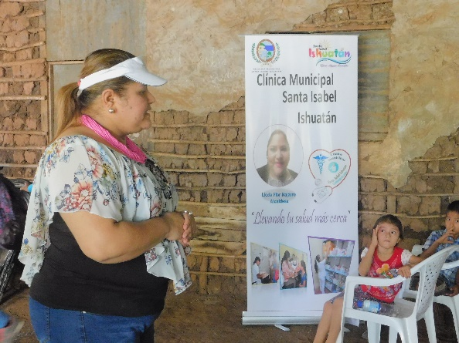
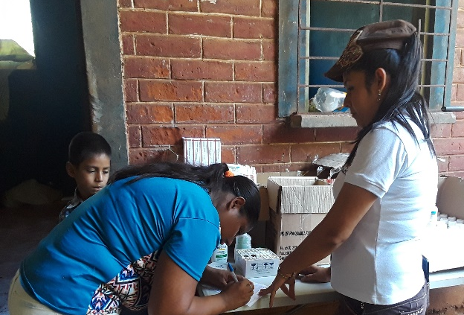

Bienvenida por Alcaldesa Flor Najarro
Entrega de Medicina
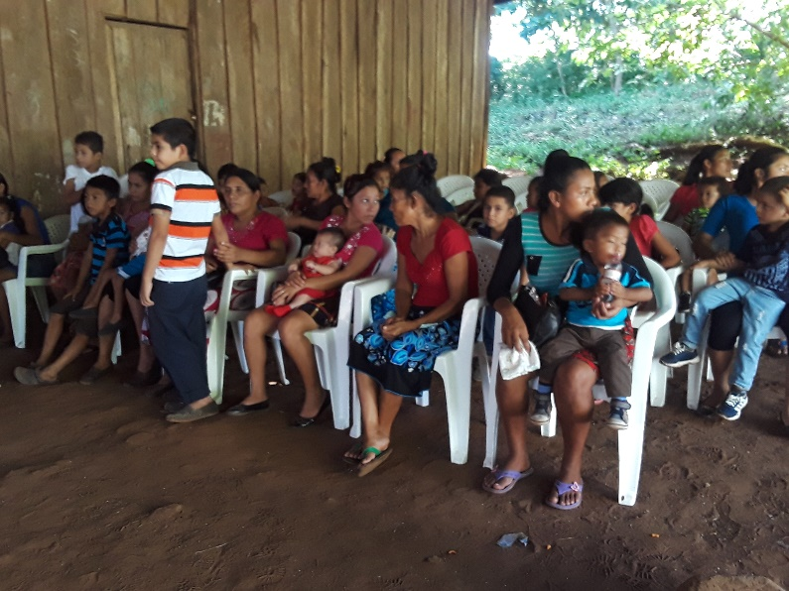
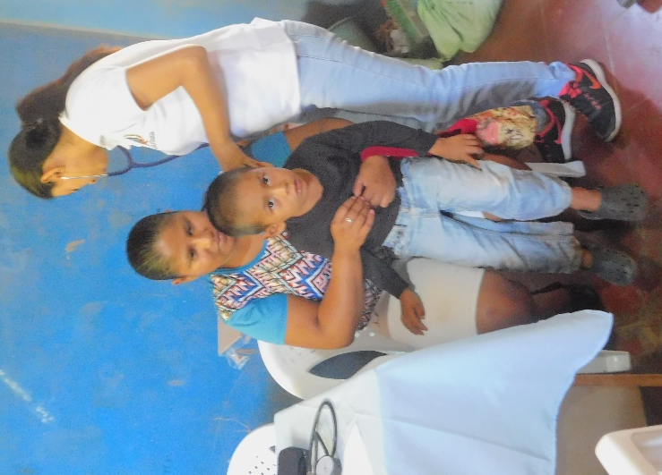

Asistencia.

Desglose de Primer Brigada médica realizada en el Caserío La Ceiba, beneficiando a comunidades de Las Comunidades Los Díaz,

Fecha | Lugar | sexo | Edad | Total
28 de Julio de 2018 | Caserio La Ceiba | Niñas | 0 a 18 años | 38
 |  | Nños | 0 a 18 años | 32
 |  | Mujeres | 19 a 59 | 33
 |  | Hombres | 19 a 59 | 8
 |  | Mujeres | 60+ | 2
 |  | Hombres | 60+ | 1
 |  |  | TOTAL | 114

